Radical Discipleship

การเป็นสาวกแบบถึงรากถึงโคน
เอ็ดมันด์ ชาน Covenant Evangelical Free Church, Singapore, 2016
Contents
บทที่ 1. การรู้ว่าจะมองที่ไหน
2. วิถีแห่งความบริสุทธิ์ และ ความถ่อมใจ
3. 5 คำถามเจาะประเด็น
4. คำถาม 1 – ทำไมการเป็นสาวกแบบถอนรากถอนโคนจึงสำคัญ
5. คำถามที่ #2 - ถ้าสำคัญทำไมถึงถูกปล่อยปละละเลยนัก
6. #3 - การเป็นสาวกแบบถอนรากถอนโคนเป็นเรื่องเกี่ยวกับอะไร
7. #4 – อะไรทำให้ RD (การเป็นสาวกแบบถึงรากถึงโคน) เป็นเรื่องยากมาก
8. #5 – เราจะทำอย่างไรให้บรรลุผลสำเร็จได้ดีที่สุด
9. หนทางแห่งการไถ่
บทส่งท้าย: การทะลุทะลวงอย่างหนึ่ง
Preface
- ปัญหาของ RD แนวคิดแบบบริโภคนิยม และ การปักใจกับฝ่ายเนื้อหนัง การทำให้การติดตามพระเยซู “น่าดึงดูดใจ สบายใจ และสะดวกสบายเท่าที่จะทำได้”
บทที่ 1. การรู้ว่าจะมองที่ไหน
“เกณฑ์ที่ใช้วัดชีวิตฝ่ายจิตวิญญาณได้ดีที่สุดไม่ใช่แค่อารมณ์เคลิบเคลิ้มแต่เป็นการเชื่อฟัง” ภาพมายาที่ยิ่งใหญ่ในคริสตจักรคือ ขนาดของคริสตจักรบ่งบอกสุขภาพ ซึ่งอาจจะใช่ แต่บ่อยครั้งไม่ใช่
คำถามที่สำคัญ “แท้จริงแล้วอะไรเป็นสิ่งที่ดึงดูดความสนใจของคุณ และแย่งชิงเอาความรักทั้งหมดไปจากใจคุณ”
การเป็น RDS (สาวกแบบถึงรากถึงโคน) สามารถวัดได้โดย ความบริสุทธิ์ที่เด่นชัด และ ความถ่อมใจที่นิ่งสงบ
2. วิถีแห่งความบริสุทธิ์ และ ความถ่อมใจ
วิถีแห่งความบริสุทธิ์ RDS จำเป็นต้องมีลักษณะที่แปลกแยกจากชาวโลก เนื่องจากเส้นทางชีวิตภายในที่พระเจ้ากำหนดไว้ให้เรา เราต้องมีโลกทัศน์ และค่านิยมที่แตกต่างจากชาวโลก
วิถีแห่งความถ่อมใจ เราต้องใช้ความสัตย์ซื่อประคับประคองการเกิดผล จุดโฟกัสของพันธกิจคริสเตียนคือ ความสัตย์ซื่อและการเกิดผลมาก
3. 5 คำถามเจาะประเด็น
“ทำไม” อธิบายขยายความคำว่า “อะไร” และกำหนด “อย่างไร”

4. คำถามที่ 1 – ทำไมการเป็นสาวกแบบถอนรากถอนโคนจึงสำคัญ
จอห์น สต๊อทท สรุปภาพของคริสเตียนในปัจจุบันได้ง่ายๆไม่กี่คำ “การเติบโตโดยขาดความลึก”
วิกฤตที่เกิดจากการขาด RD 1 การหมดไฟของผู้นำ 2 ครอบครัวมีปัญหา 3 การแตกแยกและคำสอนผิดๆ
ความลึกรับประกันความยั่งยืนนาน ความลึกเป็นหลักมั่นคงให้การทวีคูณ
5. #2 - ถ้าสำคัญทำไมถึงถูกปล่อยปละละเลยนัก
1 เป็นสิ่งที่ฝืนความรู้สึก 2 ขาดต้นแบบที่สร้างแรงบันดาลใจ 3 ขาดความอดทนอย่างมีกลยุทธ์ 4 ความชะล่าที่ติดตัวมา “ความจริงไม่ได้เปลี่ยนแปลงชีวิต แต่เป็นความจริงที่นำมาประยุกต์ใช้ต่างหาก”
6 #3 - การเป็นสาวกแบบถอนรากถอนโคนเป็นเรื่องเกี่ยวกับอะไร
3 เรื่องหลักๆ 1 ให้พระคริสต์เป็นอันดับหนึ่ง 2 ให้คุณลักษณะเป็นอันดับหนึ่ง 3 ให้การทรงเรียกเป็นอันดับหนึ่ง
เราต้องไม่ผลาญชีวิตของเราทิ้งไปกับเรื่องที่ไม่สลักสำคัญ และ การบำรุงบำเรอตัวเอง โดยการพยายามที่จะหาความหมายในสิ่งเหล่านั้น
7. #4 – อะไรทำให้ RD เป็นเรื่องยากมาก
1 จิตวิญญาณแบบบริโภคนิยม
2 อุปสรรค คือ การตามใจเนื้อหนัง
3 ความเครียด คือ แรงกดดันให้ทำสิ่งใดสิ่งหนึ่ง
4 ความผิวเผิน คือ การทำตามกัน
การเป็น RDS ต้องมี 3 ด้าน 1 การยอมจำนนอย่างสิ้นเชิง 2 วินัยส่วนตัว 3 การเสริมกำลังโดยพระวิญญาณ

8. #5 – เราจะทำอย่างไรให้บรรลุผลสำเร็จได้ดีที่สุด
กังฟูแพนด้า “กุญแจสำคัญ ก็คือว่า ไม่มีกุญแจ” -- วิธีการไม่ได้เป็นคำตอบในตัวเอง
อี เอ็ม บาวด์ส “โลกนี้มองหาวิธีการที่ดีกว่า แต่พระเจ้าทรงมองหาคนที่ดีกว่า”
เราไม่สามารถสอนการยอมจำนน ได้ จุดยืนภายในบางจุด คุณถ่ายทอดได้เท่านั้น เราต้องดึงดูดคนเข้ามาสู่ความสัมพันธ์
ไม่มีใครเห็นความร้อนรนใจผ่านหลักสูตร แต่คุณสื่อสารผ่านชีวิต คุณคือระบบส่งสาร
แม็กซ์ ลูคาโด “ในความเชื่อของเรา เราเดินตามรอยเท้าใครบางคน ในความเชื่อของเรา เราทิ้งรอยเท้าไว้เพื่อนำทางคนอื่น นี่คือหลักการการสร้างสาวก”
คุณสมบัติของคนที่จะเป็นระบบส่งสาร “จงดำเนินชีวิตกับพระเยซูในวันนี้”
9. หนทางแห่งการไถ่
- RD เป็นหนทางแห่งการไถ่ มากกว่าเป็นหนทางแห่งความเคร่งกฏ
- การไถ่เป็นสิ่งที่สมบูรณ์ เป็นสิ่งที่เป็นนิรันดร์ เป็นสิ่งที่เราได้มาเปล่าๆ เป็นสิ่งที่มีพลังเปลี่ยนแปลง
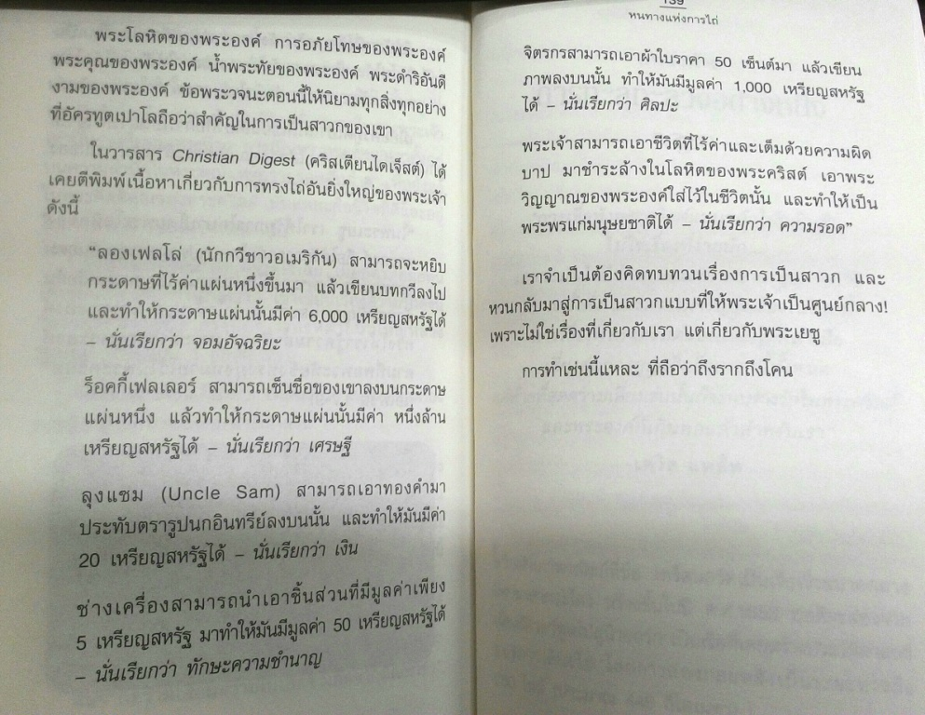
บทส่งท้าย: การทะลุทะลวงอย่างหนึ่ง
- RD จะมีพระเจ้าเป็นศูนย์กลาง ความโหยหาในห้วงลึกของมนุษย์พื้นฐาน 4 ด้าน
ความยุติธรรม ความสัมพันธ์ ความงดงาม อยากได้พระเจ้า
ในความยุ่งเหยิงไร้ระเบียบในชีวิต พระเจ้าเสด็จเข้ามาและตรัสว่า “จงตามเรามา”
- สิ่งที่แตกกต่างกันมากระหว่างเครื่องบิน กับ ยานพาหนะอื่นๆ คือพาหนะอื่นๆสามารถหยุดได้โดยไม่เป็นอันตราย เครื่องบินทำอย่างนั้นไม่ได้ ต้องเดินหน้าอย่างเดียว จงขอจากพระเจ้าให้เกิดการทะลุทะลวงอย่างเด็ดขาดฝ่ายวิญญาณ จงยอมจำนนอย่างหมดสิ้นและครบถ้วนต่อพระองค์

